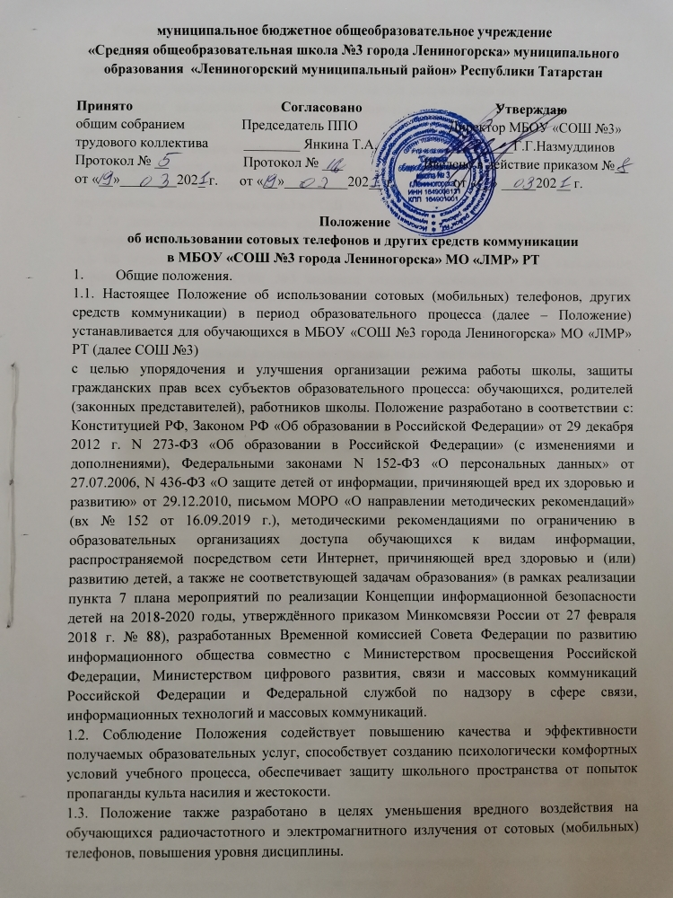

1.4. Участники образовательного процесса имеют право пользования средствами мобильной связи на территории школы до начала и после окончания образовательного процесса.
1.5. В каждом учебном кабинете школы на стенде для документации или на другом видном месте должен находиться знак, на листе формата А4, запрещающий использование мобильных телефонов.

2. Условия применения сотовых (мобильных) телефонов.
2.1 Не допускается пользование средствами мобильной связи (сотовый (мобильный) телефон) во время ведения образовательного процесса (урочная деятельность, внеклассные мероприятия, самоподготовка и пр.) в СОШ №3.
2.2 Не допускается пользование средствами мобильной связи (сотовый (мобильный) телефон) во время приема пищи в столовой.
2.3. На период ведения образовательного процесса (урочная деятельность, внеклассные мероприятия и пр.) в СОШ №3 владелец сотового (мобильного) телефона должен отключить его, либо отключить звуковой сигнал телефона, поставив его в режим вибровызова.
2.4. Средства мобильной связи во время ведения образовательного процесса в СОШ №3 должны храниться в классах в специально отведенном для этого месте.
3.5. Пользование мобильной связью обучающимися «СОШ №3» разрешается в перерывах между уроками в здании школы.
3.6. Ответственность за сохранность сотового (мобильного) телефона лежит только на его владельце (родителях, законных представителях владельца).
Все случаи хищения имущества рассматриваются в установленном законом порядке и преследуются в соответствии с законодательством РФ.
3.7. Обучающиеся могут использовать на уроке планшеты или электронные книги в рамках учебной программы только с разрешения учителя и с учетом норм, установленных СанПиНом 2.4.2.2821-10.
3.8. В случае форс-мажорных обстоятельств обучающиеся должны получить разрешение педагогического работника, осуществляющего образовательный процесс, на использование средств мобильной связи.

4. Права обучающихся (пользователей).
4.1. Вне уроков и иного образовательного процесса пользователь имеет право применять сотовый (мобильный) телефон в здании школы как современное средство коммуникации:
- осуществлять и принимать звонки;
- посылать SMS – сообщения;

5. Обязанности обучающихся (пользователей).
5.1. Пользователь обязан помнить о том, что использование средств мобильной связи во время образовательного процесса является нарушением конституционного принципа о том, что «осуществление прав и свобод гражданина не должно нарушать права и свободы других лиц» (п. 3 ст. 17 Конституции РФ), следовательно, реализация их права на получение информации (п. 4 ст. 29 Конституции РФ) является нарушением права других учащихся на получение образования (п. 1 ст. 43 Конституции РФ).
5.2. Пользователь обязан помнить о том, что использование средств мобильной связи для сбора, хранения, использования и распространения информации о частной жизни лица без его согласия не допускается (п. 1 ст. 24 Конституции РФ).
5.3. В целях обеспечения сохранности средств мобильной связи пользователь обязан не оставлять их без присмотра, в том числе в карманах верхней одежды.

6. Обучающимся (пользователям) запрещается:
6.1. Использовать сотовый (мобильный) телефон в период образовательного процесса в любом режиме (в том числе как калькулятор, записную книжку, часы и т.д.).
6.2. Использовать сотовый (мобильный) телефон как фото- (видео) камеру на уроках, нарушая тем самым права участников образовательного процесса на неприкосновенность частной жизни.
6.3. Прослушивать радио и музыку без наушников в помещении школы.
6.4. Демонстрировать фотографии и снимки, видеозаписи, оскорбляющие достоинство человека, пропагандировать жестокость и насилие посредством сотового (мобильного) телефона, сознательно наносить вред имиджу школы.
6.5. Обучающимся строго запрещено вешать телефон на шею, хранить его в карманах одежды, а также подключать телефон к электрическим сетям образовательного учреждения для зарядки.

7. Ответственность за нарушение Положения.
За нарушение настоящего Положения для обучающихся в соответствии с п.п.4 - 7 ст.43 Закона РФ «Об образовании в Российской Федерации» предусматривается следующая дисциплинарная ответственность:
7.1. В случае отказа пользователя выполнять условия пользования сотовым (мобильным) телефоном, обозначенными в данном Положении, классный руководитель делает запись о замечании в дневнике обучающегося и вызывает его после окончания уроков для беседы с заместителем директора по воспитательной работе, который ставит в известность родителей о нарушении данного Положения.
7.2. За неоднократное нарушение, оформленное докладной на имя директора, проводится разъяснительная беседа с обучающимся в присутствии родителей (законных представителей).
7.3. При повторных фактах нарушения обучающимся правил пользования сотовым телефоном (с предоставлением объяснительной записки) данный телефон передается на ответственное хранение классному руководителю. Сотовый телефон передается родителям обучающегося после проведения собеседования с администрацией СОШ №3. По согласованию с родителями (законными представителями) назначается определенный срок на ограничение ношения сотового телефона в школе.
7.4. В случаях систематических нарушений со стороны обучающихся вопрос рассматривается на заседании Совета профилактики школы.

8. Иные положения
8.1. Родителям (законным представителям) не рекомендуется звонить детям (обучающимся) во время ведения образовательного процесса в школе без особой необходимости. В случае форс-мажорной ситуации необходимо звонить классному руководителю, в случае крайней необходимости – в приемную СОШ №3 по телефону .
8.2. Необходимо соблюдать культуру пользования средствами мобильной связи:
- громко не разговаривать;
- громко не включать музыку;
- при разговоре соблюдать правила общения.
8.3. Школа не несёт материальной ответственности за утерянные средства мобильной связи.

